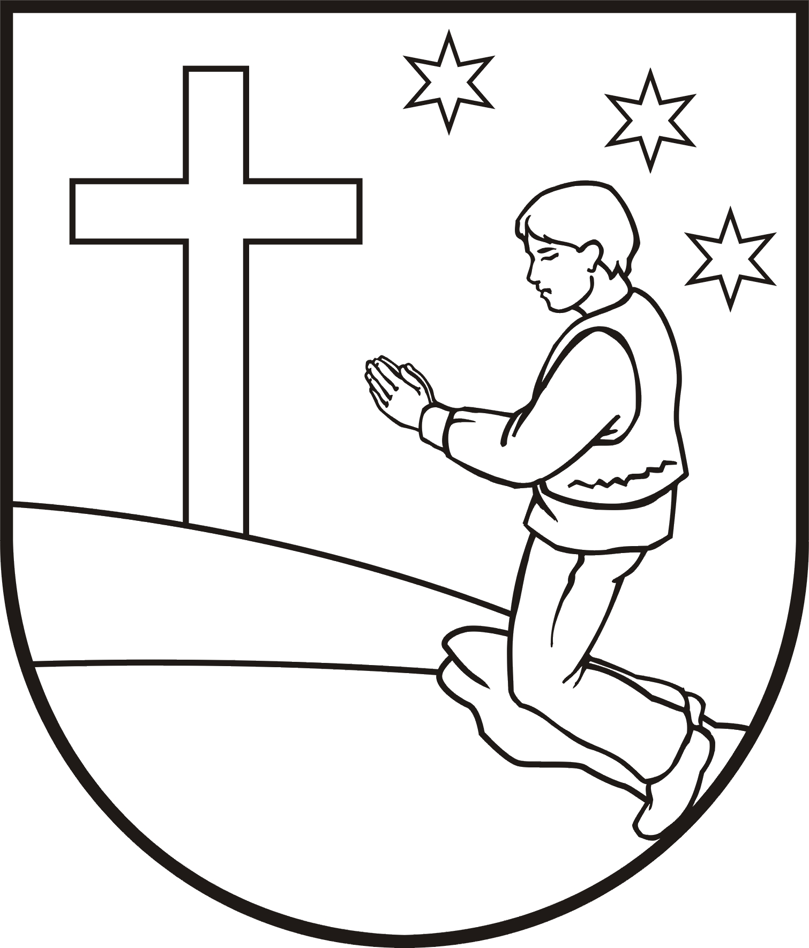
OBEC LOKCA, Obecný úrad, Lokca 3, 029 51 Lokca

U z n e s e n i e č. 5

zo zasadania obecného zastupiteľstva konaného dňa 09. augusta 2013

Obecné zastupiteľstvo

A. Berie na vedomie
1.) žiadosť ZŠ s MŠ Lokca, Lokca 71, 029 51 Lokca o finančný príspevok na dokončovacie práce pri rekonštrukcii elektroinštalácie,
2.) žiadosť o zriadenie prístupovej cesty p. Miloša Rošťáka a manž. Kataríny, Lokca č. 653 k rodinnému domu,
3.) správu o činnosti hlavného kontrolóra obce Lokca za I. polrok 2013,
4.) informáciu poslanca OZ, MUDr. Jána Sochu o organizovaní a programe podujatia VI. ročníka „Lokčiansky kotlík“,
5.) žiadosť Jozefa Klokočíka, bytom Lokca 492, 029 51 Lokca o odkúpenie časti neknihovanej pôdy a to parcelu č. C-KN 230/5 diel 3 záhrada o výmere 98m².

B. Schvaľuje
1.) monitorovaciu správu o plnení rozpočtu obce podľa programov k 30.06.2013,
2.) ukončenie nájomného vzťahu k 31.08.2013 nebytových priestorov psychiatrickej ambulancie MEDI – ZONE, s.r.o., MUDr. Ľubica Fašková, Lokca 274, 029 51 Lokca,
3.) Dodatok č. 3 k zmluve o nájme verejného vodovodu zo dňa 30.11.2005,

4.) odpredaj časti obecnej parcely p. Michalovi Naništovi, bytom Lokca 538, 029 51 a to parcelu C-KN č. 623/102 diel 2 zastavané plochy o výmere 15m² v cene 3,32€/m², odčlenenú geometrickým plánom č. 37048201-86/2013 vyhotoveným Ing. Jaroslavom Genšorom - Geodetická kancelária Námestovo zo dňa 15.07.2013.

Obec Lokca, ako predávajúci uplatnila prevod majetku priamym predajom. Prevod majetku bol schválený v zmysle § 9 a odst.8 písm. b/ Zákona č.258/2009 Z.z., ktorým sa mení a dopĺňa zákon SNR č.138/1991 Zb. o majetku obcí v znení neskorších predpisov a o zmene a doplnení niektorých zákonov.

5.) odpredaj neknihovanej pôdy p. Jánovi Opálkovi, bytom Slnečná 163/8, Námestovo 029 01 a to parcelu C-KN č. 2177/20 diel 5 zastavané plochy o výmere 23m² v cene 3,32€/m², odčlenenú geometrickým plánom č.37048201-161/2009 vyhotoveným Ing. Jaroslavom Genšorom - Geodetická kancelária Námestovo zo dňa 22.09.2009.

Obec Lokca, ako predávajúci uplatnila prevod majetku priamym predajom. Prevod majetku bol schválený v zmysle § 9 a odst.8 písm. b/ Zákona č.258/2009 Z.z., ktorým sa mení a dopĺňa zákon SNR č.138/1991 Zb. o majetku obcí v znení neskorších predpisov a o zmene a doplnení niektorých zákonov.

6.) odpredaj neknihovanej pôdy p. Júliusovi Dvoršťákovi, bytom Lokca 466, Lokca 029 51 a to parcelu C-KN č. 62/7 diel 17 zastavané plochy a nádvoria o výmere 22m² v cene 3,32€/m², odčlenenú geometrickým plánom č. 43740707 - 12/2013 vyhotoveným Ing. Jozefom Hrabčákom – Dolný Kubín zo dňa 14.06.2013.

Obec Lokca, ako predávajúci uplatnila prevod majetku priamym predajom. Prevod majetku bol schválený v zmysle § 9 a odst.8 písm. b/ Zákona č.258/2009 Z.z., ktorým sa mení a dopĺňa zákon SNR č.138/1991 Zb. o majetku obcí v znení neskorších predpisov a o zmene a doplnení niektorých zákonov.

7.) odpredaj neknihovanej pôdy p. Petrovi Bombjakovi, bytom Lokca 423, Lokca 029 51 a to parcelu C-KN č. 510/3 diel 1 zastavané plochy a nádvoria o výmere 53m² v cene 3,32€/m², odčlenenú geometrickým plánom č. 37048201-40/2013 vyhotoveným Ing. Jaroslavom Genšorom - Geodetická kancelária Námestovo zo dňa 25.04.2013.

Obec Lokca, ako predávajúci uplatnila prevod majetku priamym predajom. Prevod majetku bol schválený v zmysle § 9 a odst.8 písm. b/ Zákona č.258/2009 Z.z., ktorým sa mení a dopĺňa zákon SNR č.138/1991 Zb. o majetku obcí v znení neskorších predpisov a o zmene a doplnení niektorých zákonov.

8.) odpredaj neknihovanej pôdy p. Jánovi Bombjakovi a p. Štefanovi Bombjakovi, obaja bytom Lokca 18, Lokca 029 51 a to parcelu C-KN č. 53/19 diel 11 zastavané plochy a nádvoria o výmere 29m² v cene 3,32€/m², odčlenenú geometrickým plánom č. 43740707 - 12/2013 vyhotoveným Ing. Jozefom Hrabčákom – Dolný Kubín zo dňa 14.06.2013.

Obec Lokca, ako predávajúci uplatnila prevod majetku priamym predajom. Prevod majetku bol schválený v zmysle § 9 a odst.8 písm. b/ Zákona č.258/2009 Z.z., ktorým sa mení a dopĺňa zákon SNR č.138/1991 Zb. o majetku obcí v znení neskorších predpisov a o zmene a doplnení niektorých zákonov.

9.) odpredaj neknihovanej pôdy p. Františkovi Šimulčíkovi, bytom Lokca 17, Lokca 029 51 a to parcely: C-KN č. 53/14 diel 6 zastavané plochy a nádvoria o výmere 75m², C-KN č. 53/15 diel 7 zastavané plochy a nádvoria o výmere 44m² a C-KN č. 53/16 diel 8 zastavané plochy a nádvoria o výmere 136m² v cene 3,32€/m², odčlenené geometrickým plánom č. 43740707 - 12/2013 vyhotoveným Ing. Jozefom Hrabčákom – Dolný Kubín zo dňa 14.06.2013.

Obec Lokca, ako predávajúci uplatnila prevod majetku priamym predajom. Prevod majetku bol schválený v zmysle § 9 a odst.8 písm. b/ Zákona č.258/2009 Z.z., ktorým sa mení a dopĺňa zákon SNR č.138/1991 Zb. o majetku obcí v znení neskorších predpisov a o zmene a doplnení niektorých zákonov.

10.) zámenu časti neknihovanej pôdy pre Ing. Vladimíra Sochu a manž. Bc. Marty, bytom Lokca 217 a to parcelu číslo C – KN 659/5 ostatné plochy o výmere 93m² za vlastnícke podiely pod miestnymi komunikáciami záhumnica a zdravotné stredisko.

11.) odpredaj neknihovanej pôdy p. Pavlovi Račákovi, bytom Lokca 421, Lokca 029 51 a to parcelu C-KN č. 2155/3 diel 1 zastavané plochy a nádvoria o výmere 36m² v cene 3,32€/m², odčlenené geometrickým plánom č. 46193537 - 6/2013 vyhotoveným Ing. Jurajom Karolčíkom – Námestovo zo dňa 15.03.2013.

Obec Lokca, ako predávajúci uplatnila prevod majetku priamym predajom. Prevod majetku bol schválený v zmysle § 9 a odst.8 písm. b/ Zákona č.258/2009 Z.z., ktorým sa mení a dopĺňa zákon SNR č.138/1991 Zb. o majetku obcí v znení neskorších predpisov a o zmene a doplnení niektorých zákonov.

12.) odpredaj neknihovanej pôdy p. Žofii Balákovej, rod. Somorovej a manž. Jozefovi Balákovi, spoločne bytom Lokca 299, Lokca 029 51 a to parcely C-KN č. 522/13 diel 2 zastavané plochy a nádvoria o výmere 13m² a C – KN č. 522/13 diel 3 zastavané plochy a nádvoria o výmere 35m² v cene 3,32€/m², odčlenené geometrickým plánom č. 37048201 - 39/2013 vyhotoveným Ing. Jaroslavom Genšorom, Geodetická kancelária – Námestovo zo dňa 30.04.2013.

Obec Lokca, ako predávajúci uplatnila prevod majetku priamym predajom. Prevod majetku bol schválený v zmysle § 9 a odst.8 písm. b/ Zákona č.258/2009 Z.z., ktorým sa mení a dopĺňa zákon SNR č.138/1991 Zb. o majetku obcí v znení neskorších predpisov a o zmene a doplnení niektorých zákonov.

13.) prenájom bytu číslo 01, nachádzajúci sa v Lokci s.č. 274 na prvom poschodí pre nájomníka Andreja Krajčoviča a manž. Evu Krajčovičovú, rod. Janečkovú, trvale bytom Krušetnica 143, 029 54 od 16.07.2013.
14.) prenájom priestorov v budove telocvične pri ZŠ s MŠ Lokca 71 pre ZUŠ Jánoš Ružomberok v školskom roku 2013/2014 v sume 200 EUR / mesiac
15.) prenájom priestorov telocvične pri ZŠ s MŠ Lokca pre skupinu fyzických osôb 5 EUR / hodina

C. Súhlasí
1.) s vybudovaním schodiska a vchodu do predajne v bývalom závode SEZ na obecnej nehnuteľnosti Ing. Petrom Florekom, bytom Lokca 114, 029 51,
2.) s odpredajom časti neknihovanej pôdy, odčlenenej geometrickým plánom č.37048201-86/2013, vyhotoveným Geodetickou kanceláriou Ing. Jaroslava Genšora zo dňa 15.07.2013 a to parcelu C-KN č.623/101 trvalá trávne porasty o výmere 34m², pre Mgr. Zuzanu Rabčanovú, rod. Ončákovú a manž. Štefana Rabčana, obaja spoločne bytom Lokca 535, 029 51 Lokca
3.) s prevodom neknihovanej pôdy pre p. Jána Opálku, bytom Slnečná 163/8, Námestovo 029 01, a to parcelu C-KN č. 2177/20 diel 5 zastavané plochy o výmere 23m² v rámci ROEP Lokca,
4.) s výstavbou skladu náradia o rozmeroch 4,0x4,0m nájomníka a to na parcele č. C-KN 620/2 ostatné plochy o výmere 3636m² v súlade so stavebným zákonom,
5.) s prevodom neknihovanej pôdy pre p. Žofiu Balákovú a manž. Jozefa, obaja spoločne bytom Lokca 299, 029 51 Lokca, a to parcelu C-KN č. 522/13 zastavané plochy o výmere 48m² v rámci ROEP Lokca,
6.) s prevodom neknihovanej pôdy pre p. Júliusa Dvoršťáka, bytom Lokca 466, Lokca 029 51, a to parcelu C-KN č. 62/7 diel 17 zastavané plochy a nádvoria o výmere 22m² v rámci ROEP Lokca,
7.) s prevodom neknihovanej pôdy pre p. Petra Bombjaka, bytom Lokca 423, Lokca 029 51, a to parcelu C-KN č. 510/3 diel 1 zastavané plochy a nádvoria o výmere 53m² v rámci ROEP Lokca,
8.) s prevodom neknihovanej pôdy pre p. Jána Bombjaka a p. Štefana Bombjaka, bytom Lokca 18, Lokca 029 51, a to parcelu C-KN č. 53/19 diel 11 zastavané plochy a nádvoria o výmere 29m² v rámci ROEP Lokca,
9.) s prevodom neknihovanej pôdy pre p. Františka Šimulčíka, bytom Lokca 17, Lokca 029 51, a to parcely: C-KN č. 53/14 diel 6 zastavané plochy a nádvoria o výmere 75m², C-KN č. 53/15 diel 7 zastavané plochy a nádvoria o výmere 44m² a C-KN č. 53/16 diel 8 zastavané plochy a nádvoria o výmere 136m² v rámci ROEP Lokca,
10.) s prevodom neknihovanej pôdy pre Ing. Vladimíra Sochu a manž. Bc. Marty, bytom Lokca 217 a to parcelu číslo C – KN 659/5 ostatné plochy o výmere 93m² v rámci ROEP Lokca,
11.) s prevodom neknihovanej pôdy pre p. Pavla Račáka, bytom Lokca 421, Lokca 029 51, a to parcelu C-KN č. 2155/3 diel 1 zastavané plochy a nádvoria o výmere 36m² v rámci ROEP Lokca.

C. Ukladá

1.) stavebnej komisii vykonať ohliadku k žiadosti p. Klokočíka Jozefa, bytom Lokca č. 492 a podať stanovisko.

Ing. Miroslav Valčičák

starosta obce

